附件3：
2021年度河北省工程勘察设计项目成果认定申报系统
使用操作说明—申报人

一、系统登录
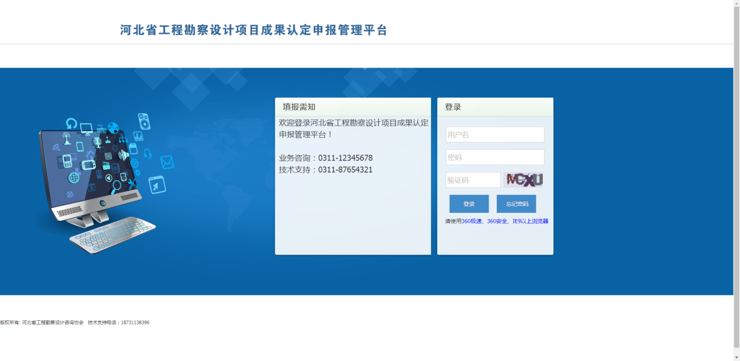
图1-1登录界面
在登录界面（如图1-1）中的“用户名”和“密码”框内输入单位分配的账号和密码，在“验证码”框内输入右侧显示的验证码（不区分大小写），回车或点击“登录”进行系统登录。

首页
1.可查看单位和协会对本工程的审核意见、状态以及审核的时间
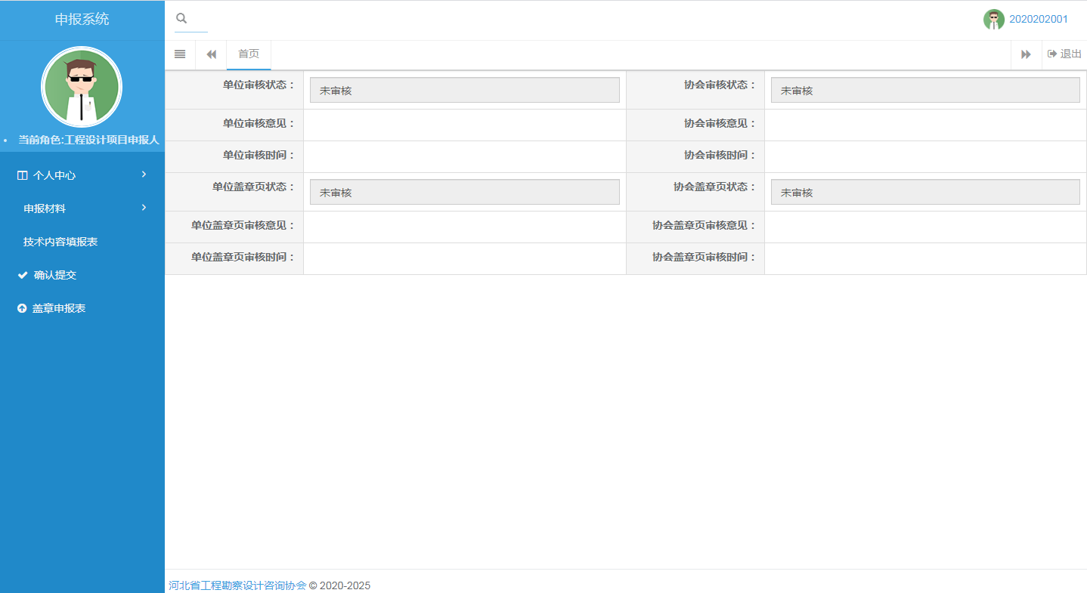

2. 项目申报

2.1工程信息
填写工程名称等信息，点击“保存”按钮保存填写内容，如内容修改则需重新保存。
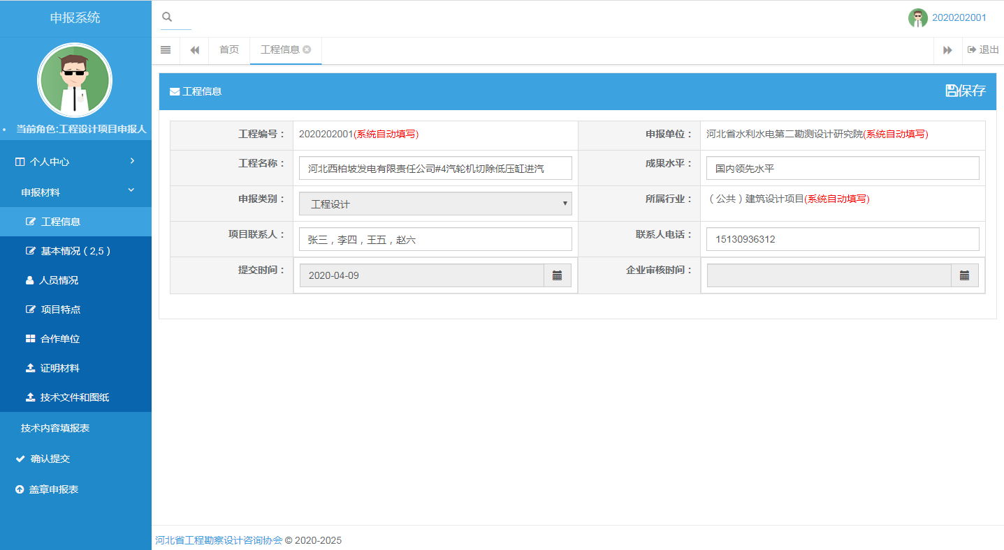

2.2基本情况
1.建成投产时间不能少于一年，否则不能保存成功。
2.起始时间必须小于结束时间。
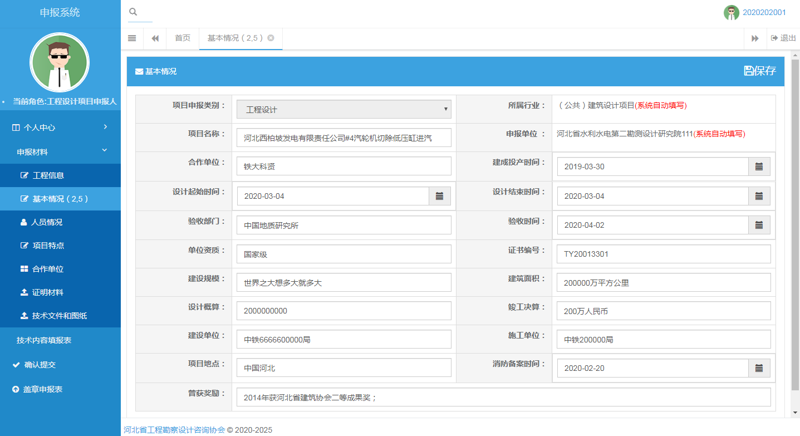

2.3人员情况
1.主要设计人员排序按照设计中所起作用的原则，不按专业、技术职务职称，可以通过点击最后一列上下箭头进行人员排序。
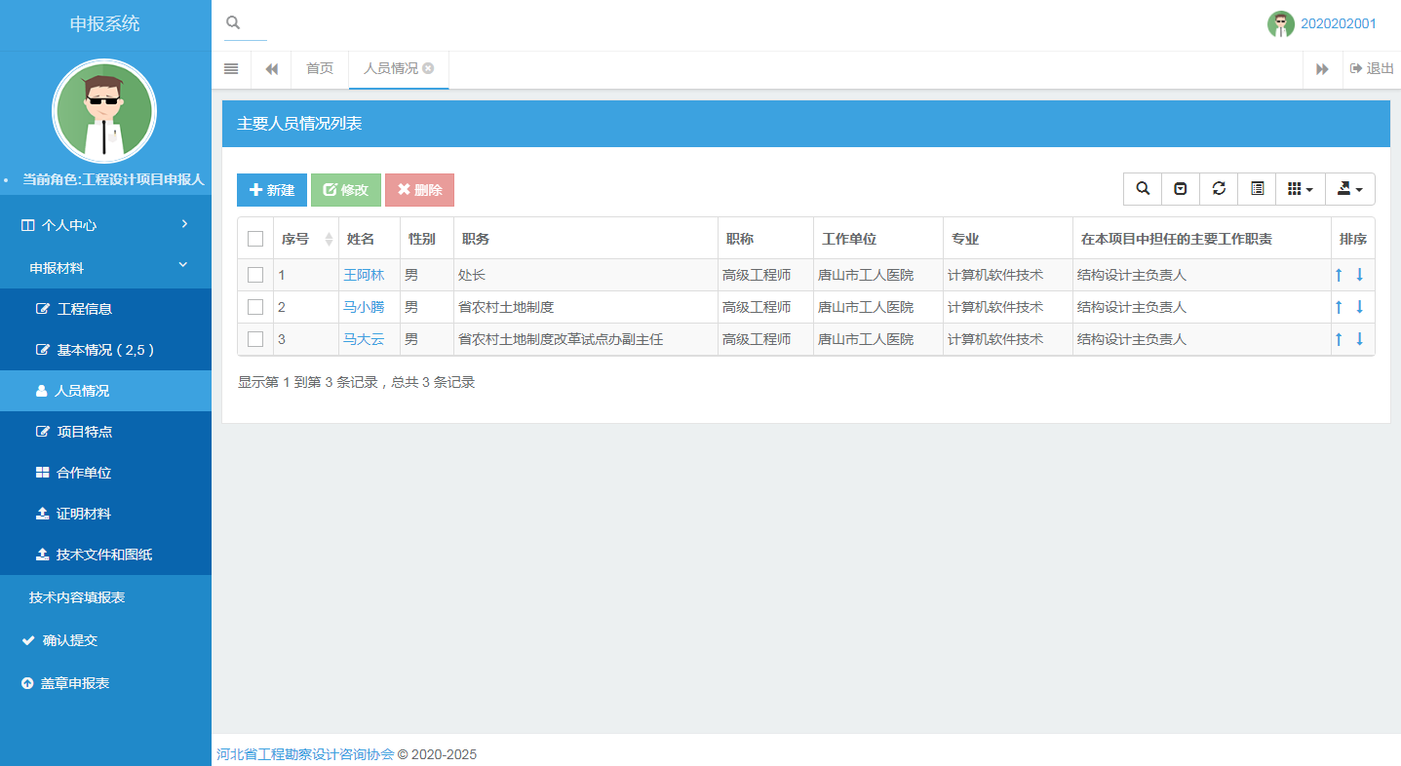

2.4项目特点
1.可以设置内容格式，进行加粗、设置颜色等操作。
2.各部分内容均有字数限制，填写内容超过字数限制后将被截取。
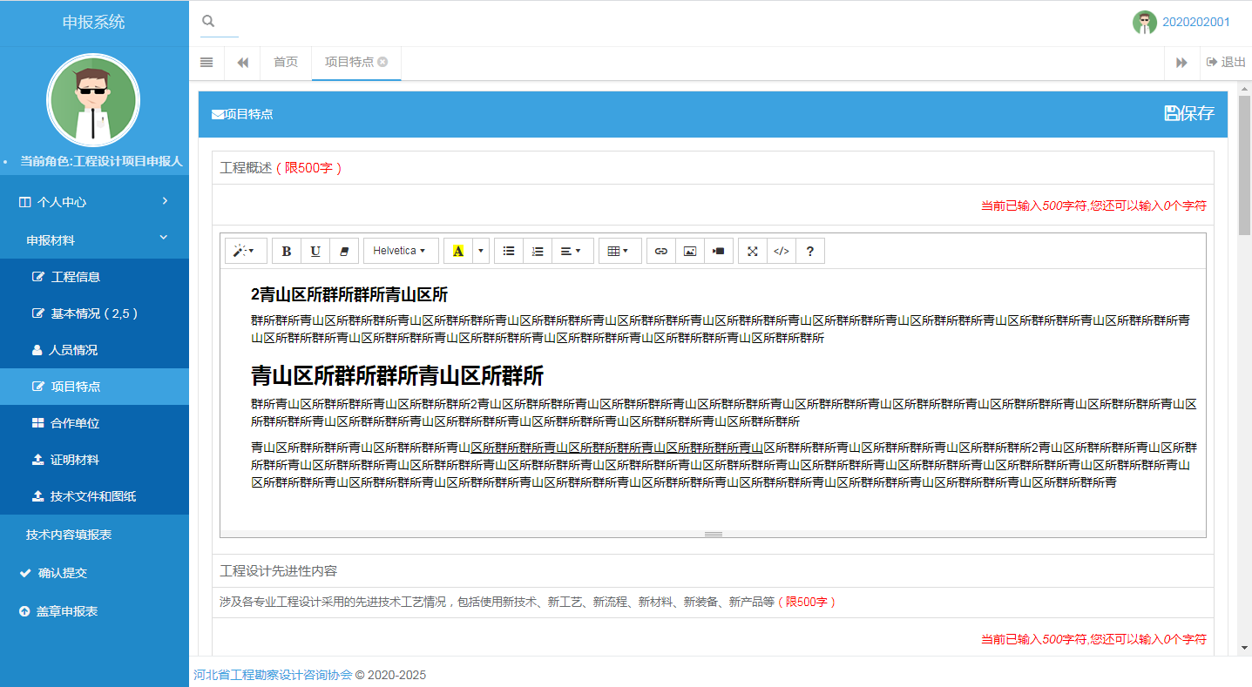

2.5合作单位
1. 限3个合作单位
2.排序应以承担工作为依据，主申报单位列在首位，可通过最后一列上下箭头进行排序操作。
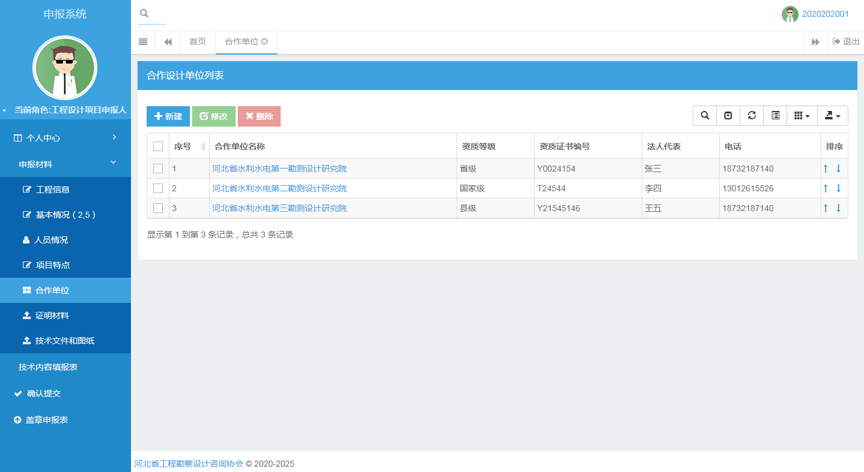

2.6证明材料
1.仅支持上传PDF文档和“.jpg”,“.jpeg”,“.png”类型的图片文件，且单个文件大小不得大于2MB。
2.想要更换附件，请点击表格最右侧的“选择文件”按钮即可上传您想要更换的附件，更换完后，可以点击“查看附件”按钮进行确认是否更换成功。
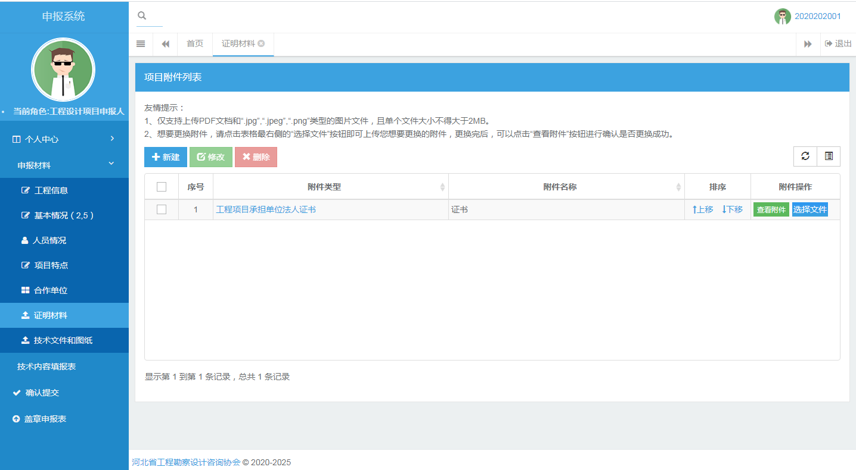

2.7技术文件和图纸
1.仅支持上传PDF文档和“.jpg”,“.jpeg”,“.png”类型的图片文件，且单个文件大小不得大于5MB。
2.想要更换附件，请点击表格最右侧的“选择文件”按钮即可上传您想要更换的附件，更换完后，可以点击“查看附件”按钮进行确认是否更换成功。
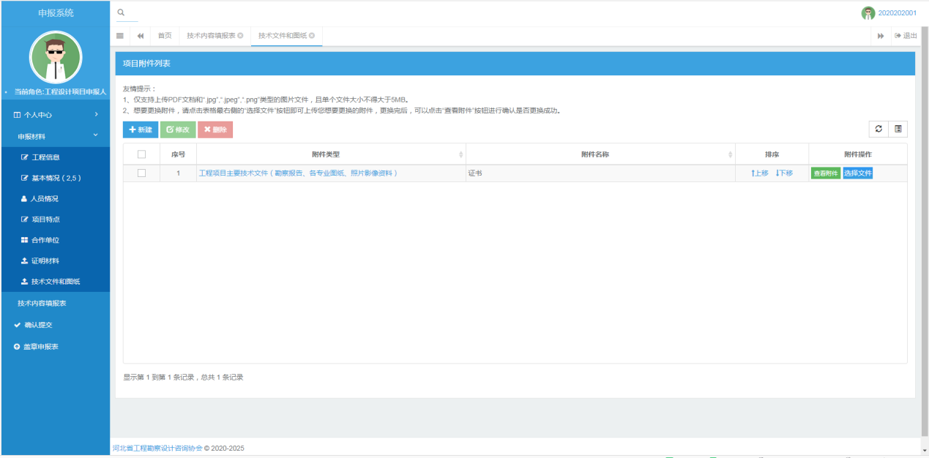

3.技术填报表
1.申报专项类工程的项目需要上传技术指标填报表，从系统中点击“下载技术指标填报表”下载模板，填写后上传
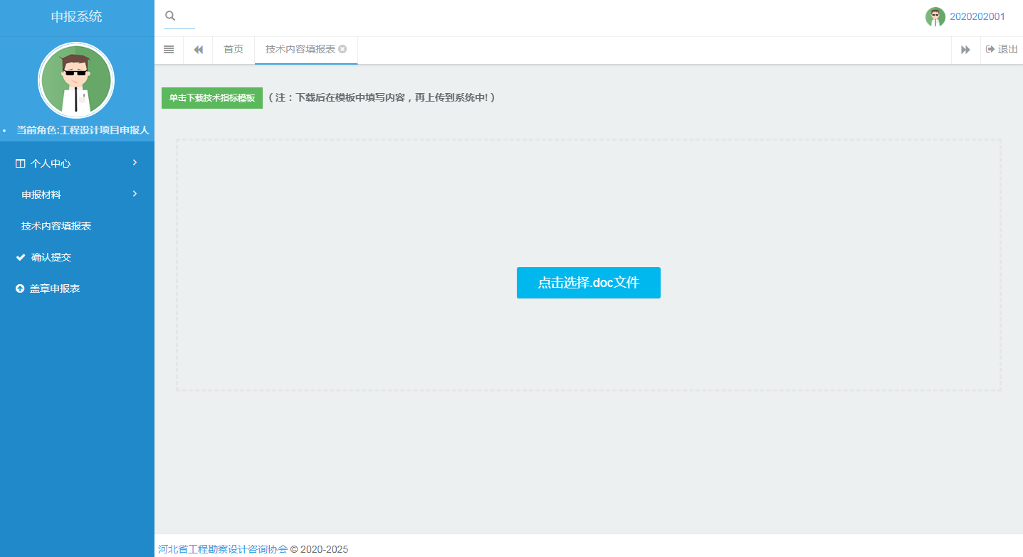
2．如需更改，可先删除现有文件，重新上传即可。上传后可点击查看或下载确认上传文件是否无误。
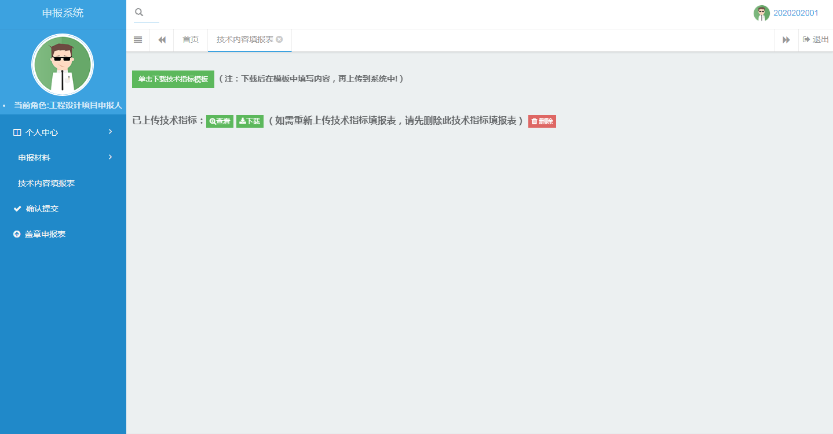

4. 项目提交
1．在“确认提交”之前，必须按照如下步骤进行操作：
（1）点击“填报信息检测”按钮检查填报信息是否完整，如未填写完毕，请到相关页面完善内容；
（2）点击“附件信息检测”按钮检查证明材料是否全部上传，如未全部上传，请到相关页面上传未上传的附件;
（3）点击“点击生成申报表”按钮，系统会自动生成1个申报表的PDF文档；点击“在线浏览”按钮，可在线直接打开该申报表的PDF文档，也可以点击“下载申报表”按钮保存至本地电脑。
（4）如“填报信息检测”、“附件信息检测”全部检测通过，生成申报表，则可点击确认提交按钮进行提交。在单位未审核通过之前，可点击取消提交按钮取消提交，并重新修改完善项目信息后再次生成申报表并确认提交。
注意：
 确认提交后，就不能进行项目的修改，如确实需要修改项目信息，则需在此处进行取消提交的操作（点击取消提交的按钮）。
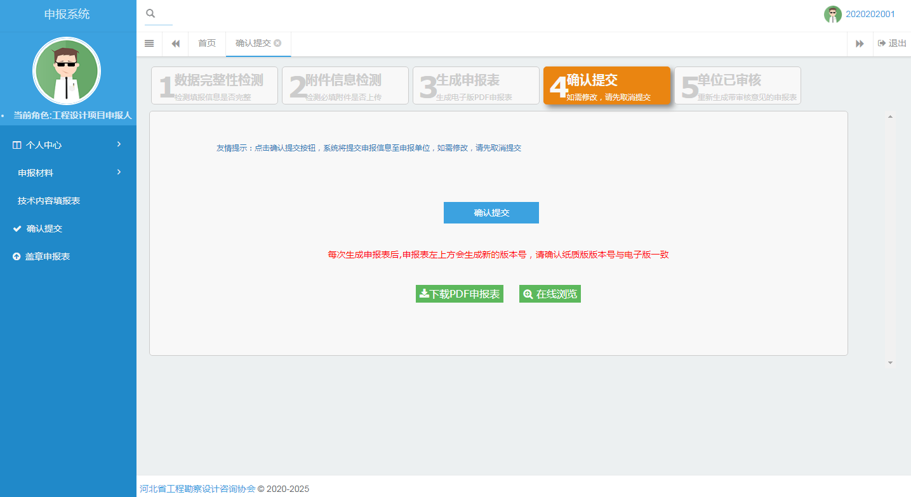

2．待单位通过审核并填写完审核意见后，则需在此处点击“重新生成带审核意见的申报表”按钮，生成带水印的最终版申报表并下载、打印。
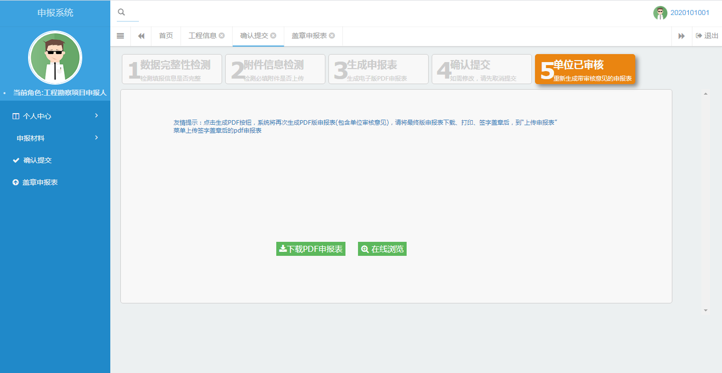

盖章申报表

1．单位审核通过后，请先到确认提交页面点击“生成带审核意见的申报表”，生成带水印的最终版申报表，下载打印并签字盖章后扫描上传。

2．仅支持上传PDF文档，且单个文件大小不得大于5MB。盖章申报表只能上传一个。

3．想要更换附件，请点击表格最右侧的“选择文件”按钮即可上传您想要更换的附件，更换完后，可以点击“查看附件”按钮进行确认是否更换成功。
